开发说明

创宇数码售后系统程序开发说明，这个说明文件是详细介绍系统实现与开发流程

系统开始于2015-12-17

系统开发者张剑培

联系方式:手机15916357625

系统的开发是为了方便管理售后使用

说明包含

# 目录说明

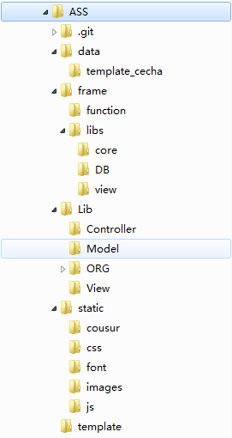

# 需求说明

# 前端设计

# 后端设计

后端使用MVC 设计模式

2015-12-18

完善框架开发